TELEMEDICÍNA A JEJÍ VYUŽITÍ U CHRONICKY NEMOCNÝCH PACIENTŮ

Michal Štýbnar
Fakultní nemocnice Olomouc, I.P.Pavlova 6, 779 00 Olomouc, stybnar@ntmc.cz

Anotace:
Dle ČSÚ bylo v roce 2010 na území ČR více než 15,5 % obyvatel starších 65 let, což je nárůst 2,4% během 10 let, což znamená, že v roce 2065 bude činit podíl již 32,2%. Predikce pro země EU předpokládá do 50 let prodloužení věku u žen o 9 let a u mužů o 10 let, avšak již nyní je vyšší věk u žen spojen v průměru s 20 lety stavu dlouhodobé choroby (u mužů 16 let).

Telemedicína je nástroj, který dokáže být efektivním nástrojem při léčbě chronicky nemocných pacientů. Ve Fakultní nemocnici Olomouc se zaměřujeme zejména na telemonitoring pacientů se srdečním selháním
s dysfunkcí levé komory, na pacienty s nově diagnostikovaným diabetem mellitus II. typu po prodělaném infarktu myokardu nebo telemonitoring pacientů s poruchou srážlivosti krve.

Telemedicína je obor, který pomocí informačních a komunikačních technologií snižuje počet rehospitalizací pacientů, efektivně pomáhá využívat čas zdravotnického personálu a snižuje tak náklady na poskytovanou zdravotní péči a prodlužuje kvalitu a aktivní délku života chronicky nemocných pacientů.

Úvod
Telemedicína je jedním z moderních nástrojů, jak zajistit zdravotní a sociální péči občanům z pohodlí jejich domova za využití informačních a komunikačních technologií. Telemedicína tak reaguje na zvyšující se počet chronicky nemocných občanů a snaží se jim ulehčit komunikaci se zdravotnickým personálem tak, aby byla zajištěna včasná prevence, která by vedla k závažnějšímu onemocnění. Jednou z největších předností telemedicínské léčby je tedy kladení důrazu na preventivní léčbu, zvýšení komfortu pacientů, úspora času lékařů a celkové zefektivnění poskytování péče za využití informačních a komunikačních technologií. Moderní technologie také mohou zvýšit bezpečnost pacienta či úspěšnost léčby, zlepšují rovněž komunikaci mezi zdravotníky a nemocnými. Pacientům je možné nabídnout nejmodernější a velmi efektivní medicínské postupy
v oblasti prevence a léčby velkého spektra nemocí a zdravotních problémů.
Národní telemedicínské centrum
Národní telemedicínské centrum (NTMC) vzniklo jako koordinační a vzdělávací centrum v rámci nového rychle se rozvíjejícího odvětví medicíny – eHealth, resp. telemedicíny. V současné době existuje v ČR celá řada aktivit v oblasti eHealth, většina z nich se však zabývá pouze dílčími úkoly. Cílem NTMC je sjednocení těchto aktivit pod jednu organizační strukturu, hledání a zkoumání nových směrů a postupů v dané oblasti, ověřování
a zavádění těchto novinek a principů do praxe a v neposlední řadě rozvoj a využití moderních metod
v pregraduálním i postgraduálním vzdělávání. NTMC se v rámci ČR jako jediné centrum komplexně zaměřuje na realizaci klinicky výzkumných aktivit v oblasti telemedicíny.
Iniciátory vytvoření NTMC jsou Fakultní nemocnice Olomouc (FNOL), I. Interní klinika - kardiologická
a Lékařská fakulta Univerzity Palackého v Olomouci, kde v současné době také působí otec myšlenky vzniku celého centra Prof. MUDr. Miloš Táborský, CSc.,FESC, MBA. Národní telemedicínské centrum je součástí infrastruktury Fakultní nemocnice Olomouc, kde je vedeno jako léčebné centrum. Centrum představuje integrující jednotku napříč oborově zaměřenými pracovišti, které je hlavním výzkumným centrem v oblasti telemedicíny a jako jediné se ve FNOL věnuje primárně vědě a výzkumu.

Centrum se zaměřuje na interdisciplinární a mezioborovou spolupráci, jejíž vlivem vzniklo široké portfolio spolupracujících partnerů, kde jsou zastoupeny subjekty z řad univerzitních institutů, zdravotnických zařízení, technologických firem a další relevantní subjekty (viz Partneři). Tato spolupráce byla na počátku podpořena zejména z finančních prostředků EU v rámci těchto projektů OPVK:
- Partnerství a spolupráce v oblasti eHealth
- Implementace nejnovějších metod eHealth do výuky lékařských oborů
- Interaktivní kardiologie – moderní výukové metody
Dalšími významnými projekty NTMC jsou:
- UNIversal solutions in TElemedicine Deployment for European HEALTH care (United4Health)
- Podpora a rozvoj mezinárodní vědecké spolupráce NTMC
- Partnerství akademických pracovišť v oblasti eHealth, telemedicíny a asistivních technologií
- Connected for Health: Well-Being and Healthcare Solutions in Open Access FTTH Networks
- Scaling integrated care in context SCIROCCO
- Analýza využitelnosti evropských příkladů dobré praxe v oblasti aktivního a zdravého stárnutí
V rámci poskytování péče chronicky nemocným pacientům zejména s kardiovaskulárním onemocněním se stala Fakultní nemocnice Olomouc prostřednictvím Národního telemedicínského centra tzv. referenčním místem v rámci Evropského inovačního partnerství pro aktivní a zdravé stárnutí (dále EIP AHA). Toto partnerství vzniklo roku 2012 jako pilotní partnerství iniciované Evropskou komisí na podnět evropských regionů, kde se otázky dopadu stárnoucí populace a s tím spojených chronických chorob staly součástí urgentní agendy.
Partnerství EIP on AHA má za cíl umožnit občanům EU vést zdravý, aktivní a nezávislý život v průběhu stáří, ale také zlepšit udržitelnost a efektivitu sociálního systému a zdravotnictví. V neposlední řadě je cílem dosáhnout posílení a zlepšení konkurenceschopnosti na trzích inovativních produktů a služeb v reakci na problém stárnutí populace na úrovni EU i na celosvětové úrovni. Snahou partnerství je vytvořit sítě, poskytovat důkazy, metodiku, databázi a přenos znalostí o inovacích přívětivých pro stárnoucí populaci.
Činnostem v EIP on AHA se věnují evropské státy (prostřednictvím ministerstev), regiony, nemocnice, univerzity, asociace, firmy a další subjekty. Každý subjekt deklaruje určitý závazek v dané oblasti, který přispívá ke společnému cíli, kterým je prodloužení průměrné doby zdravého života občanů EU (o 2 roky do r. 2020). Partnerství identifikovalo 3 pilíře, které mapují vztah seniorů a systému zdravotní nebo sociální péče:
- prevence, screening a časná diagnóza
- péče a léčba
- zdravé stárnutí a nezávislý život.
Činnost partnerství se zaměřuje na praktické aspekty opatření, jejich šíření v rámci regionů a mezi státy. EIP on AHA se oborově člení na 6 akčních oblastí (akčních skupin), které koodinují práce v příslušných oborech a vytvářejí nástroje na podporu zavádění poznatků do praxe. Úspěšná opatření, která prokázala pozitivní efekt či dopad alespoň v části sledovaných oblastí se formulují do tzv. dobrých praxí (Good Practices - GP, někdy též Best Practices - BP).

Fakultní nemocnice Olomouc FNOL se prostřednictvím Národního telemedicínského centra (NTMC) také účastní Evropského inovačního partnerství pro aktivní a zdravé stárnutí v akční skupině AG B3 (Integrovaná péče zahrnující dálkovou monitoraci). V roce 2013 získala status Referenčního místa za příklady dobré praxe
v oblasti chronických chorob. Fakultní nemocnice Olomouc v roce 2016 tento status obhájila a stala se tak jediným referenčním místem ve střední a východní Evropě.
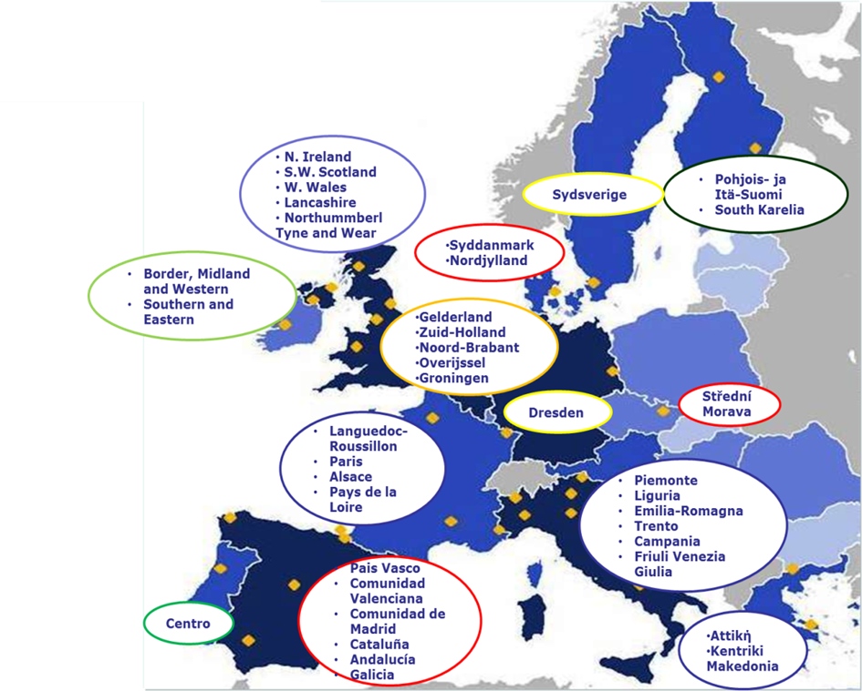

Obr. 1: Referenční místa EIP AHA v EU

Národní telemedicínské centrum se zaměřuje na klinickou péči o chronicky nemocné, zejména seniory. Jak již bylo zmíněno v roce 2013, byly definovány 2 praxe v programu Cílené dálkové monitorování pacientů
s chronickými chorobami:
– Telemonitoring pacientů s chronickým srdečním selháním a dysfunkcí levé komory
– Telemonitoring pacientů s akutním IM u nově diagnostikovaného diabetu
V rámci výše zmíněných dvou diagnóz byla v rámci mezinárodního projektu UNIversal solutions in TElemedicine Deployment for European HEALTH care (United4Health) vytvořena mobilní aplikace a portál pro lékaře, který by měl včas diagnostikovat blížící se srdeční selhání, případně upravit léčbu např. u pacientů, kteří měli akutní infarkt myokardu a na základě toho jim byl diagnostikován diabetes mellitus II. typu.
Tento mezinárodní projekt United4Health byl realizován v rámci programu ICT Policy Support Programme a jeho cílem bylo ověřit využití a dále rozvíjet vybrané telemedicínské postupy, které byly vyzkoušeny v rámci předcházejícího projektu RENEWING HEALTH realizovaného v rámci téhož programu. Projekt byl zaměřen na pacienty žijící v domácím prostředí s chronickým onemocněním. Konsorcium celkem tvořilo 34 partnerů z 15 evropských regionů (zdravotní pojišťovny, poskytovatelé zdravotní a sociální péče, průmyslové asociace, univerzitní pracoviště, apod.).

Definice telemedicíny
Jak již bylo zmíněno výše, jednalo se o ověření tzv. telemedicínských aplikací. Je tedy důležité si definovat, co to vlastně telemedicína je. Jedná se o podmnožinu tzv. e-Health neboli elektronického zdravotnictví. V současné době je situace elektronizace zdravotnictví taková, že v ČR prakticky neexistuje
a pokud ano, tak je většinou omezena na uživatele, kteří ji využívají zřídka mezi sebou a často jsou tyto služby zajišťovány soukromými subjekty. V roce 2016 vznikla Národní strategie elektronizace zdravotnictví v ČR v letech 2016 – 2020, která je startovací čárou, jak implementovat digitalizaci do zdravotnictví ČR.
Elektronické zdravotnictví umožňuje několik výhod, jako je možnost sdílení dat mezi jednotlivými zdravotnickými, ale i sociálními zařízeními, což vede např. k odstranění nadbytečného zatížení pacienta z toho pohledu, že mu nejsou prováděna opakovaná vyšetření, jelikož je možný přístup k datům pacienta odkudkoliv v digitální podobě. Samozřejmě je více výhod, jako například přeshraniční péče v momentě, kdy je občan v cizí zemi, neumí jazyk a musí vyhledat pomoc. K tomu slouží tzv. výpis z karty pacienta neboli „patient summary“, což v podobě strukturovaných dat umožní adekvátní léčbu občana a předchází tak špatně zvolené léčbě např. co se týče předepisování léku ve spojení s alergií pacienta. Problematika elektronizace zdravotnictví je daleko obsáhlejší a hlavně problematičtější, co se týče i ochrany osobních údajů atd. Přesto bylo potřeba elektronizaci zmínit s ohledem právě na telemedicínu.
Telemedicína je, jak již bylo výše zmíněno, podmnožinou problematiky e-Health a to proto, že také využívá tzv. ICT nástroje. Jedná se o nástroje využívající informační a komunikační technologie pro poskytování ať už zdravotní, nebo sociální péče. V překladu se o telemedicíně mluví jako o poskytování medicíny na dálku. Evropská komise definuje telemedicínu následovně:
„Rychlý přístup ke sdíleným a vzdáleným lékařským odborným posudkům prostřednictvím telekomunikačních a informačních technologií bez ohledu na to, kde se pacient nebo příslušná informace nachází.“
Telemedicína využívá k přenosu dat hlasové služby, obrazové služby a také datové služby. V rámci telemedicíny existuje několik jejích podmnožin:
- Telekardiologie
- Telechirurgie - robotické operace
- Teleneurologie
- Telepsychiatrie
- Telerehabilitace
- Teleradiologie
- Humanitarní telemedicína
- Telepatologie
- Teledermatologie atd.

Historie telemedicíny
Historie telemedicíny sahá až do období občanské války v USA v letech 1861 – 1865, kdy jsou známy první zprávy o použití telegrafu pro přenos dat o zraněných vojácích. V roce 1906 byl publikován článek
W. Einthovena, který jako první použil předložku „tele“ a popsal tak distanční medicínskou péči s využitím tzv. telecardiogramu.
Postupně se telemedicína rozšiřovala do zemí, kde byly velké vzdálenosti mezi jednotlivými zdravotnickými zařízeními a také např. do námořnictví (vznik tzv. Centro Internazionale Radio Medico – lékařská asistence pro námořníky) nebo také do vesmírného výzkumu (známý pes Lajka, která měla při cestě do vesmíru měřič tlaku, EKG a pneumogram). V roce 2007 pak byla provedena první transatlantická robotická operace na vzdálenost 7000 km mezi New Yorkem a Štrasburkem, kdy se jednalo o endoskopickou cholecystektomii 68leté ženy.
V 70. a 80. letech 20. století začaly vznikat vědecké národní telemedicínské programy a v roce 1996 v Norsku byla zavedena na celonárodní úrovni úhrada za telekonzultaci.
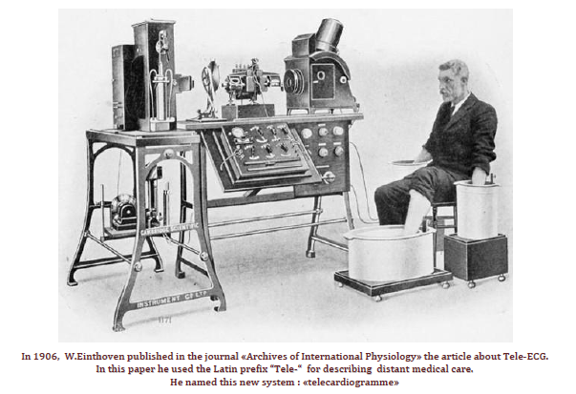
Obr. 2: W. Einthoven a jeho telekardiogram (zdroj: google.com)

V současné době je telemedicína jedním z nástrojů, které podporuje Evropská komise za účelem zajištění zdravotní a sociální péče stárnoucí populaci EU a reaguje také na zvyšující se náklady na poskytování péče
a také na snižující se lidské zdroje v oblasti zdravotnictví. Pro ilustraci zmiňme právě dramatický nárůst stárnoucí populace a s ní spojený nárůst péče o chronicky nemocné pacienty, kdy výdaje na pacienty s kardiovaskulárním onemocněním, plicním onemocněním a s diabetem přesahují náklady na léčbu více než 350 miliard Euro ročně.
Současné trendy v EU prokázaly klinické přínosy telemedicínských služeb např. u monitorace pacientů s implantabilními zařízeními, která monitorují srdeční aktivitu pacienta. Současným trendem je i studium nákladové efektivity, organizačních aspektů a důraz na tzv. „self – management“ pacienta neboli zvýšení angažovanosti pacienta v péči o své zdraví.
V ČR není bohužel telemedicína hrazena pojišťovnami a většina se odehrává formou klinických studií
a pilotních projektů ve spolupráci s firmami nebo formou grantů.

Klinická telemedicína v praxi
V rámci projektu United4Health byla vytvořena pro pacienty se srdečním selháním a pacienty s diabetem mobilní aplikace, pomocí které zadávají pacienti každý den informace o svém zdravotním stavu a je tak možné flexibilně reagovat na jejich aktuální zdravotní stav a v případě potřeby jim upravit léčbu, aniž by pacient musel docházet do zdravotnického zařízení. Systém poskytování je následující – pacient dostane mobilní telefon/tablet a v případě srdečního selhání také osobní váhu, tlakoměr a oxymetr pro měření okysličení krve. Lékař pacientovi nastaví na určitou denní dobu měření a pacient se každý den měří a odesílá hodnoty, které se shromažďují na serverech a následně se objevují v lékařském portále. Lékař si nastaví mezní hodnoty, které když jsou překročeny, tak ho upozorní a lékař, případně zdravotní sestra se pacientovi ozvou a řeší s ním nastalou situaci viz následující obrázky.
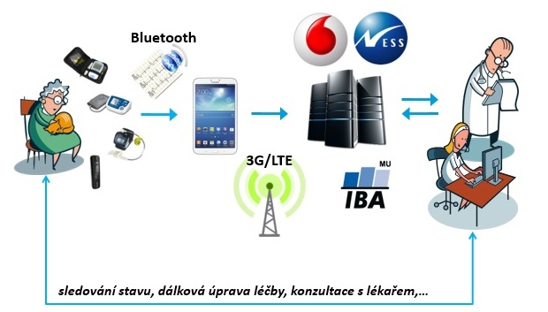
Obr. 3: Moderní systém pro telemonitoring a přenos dat mezi jednotlivými systémy
Pacient může využít i další nástroje v rámci aplikace a tím je možnost kontaktovat ambulanci kardiologické kliniky nebo v případě technických problémů kontaktovat dohledové centrum. Výhodou je také oboustranná komunikace v případě krátkého dotazu nebo v případě, že pacient zapomněl provést měření. Lze využít ikony tzv. lékařská asistence, kdy může pacient poslat zprávu, která se zobrazí na úvodní straně lékařského portálu. Velmi často využívanou výhodou mobilní aplikace je žádost o léky. Pacient může napsat svůj požadavek na léky, které mu daný specialista předepisuje. Následně je pacientovi vypsán recept a zaslán v papírové podobě na uvedenou adresu.
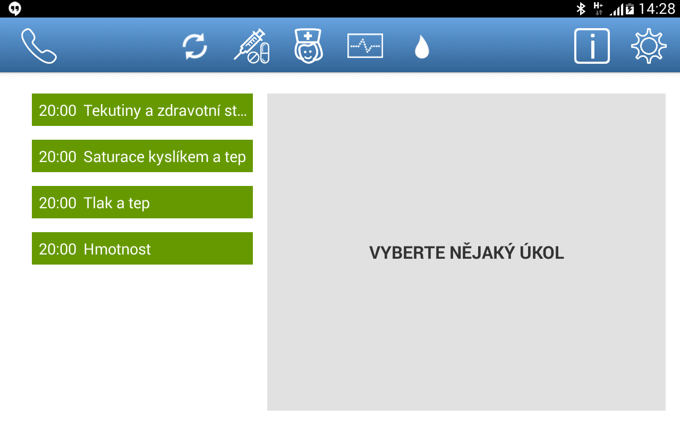
Obr. 4: Mobilní aplikace pro pacienta se srdečním selháním – přehled úkolů

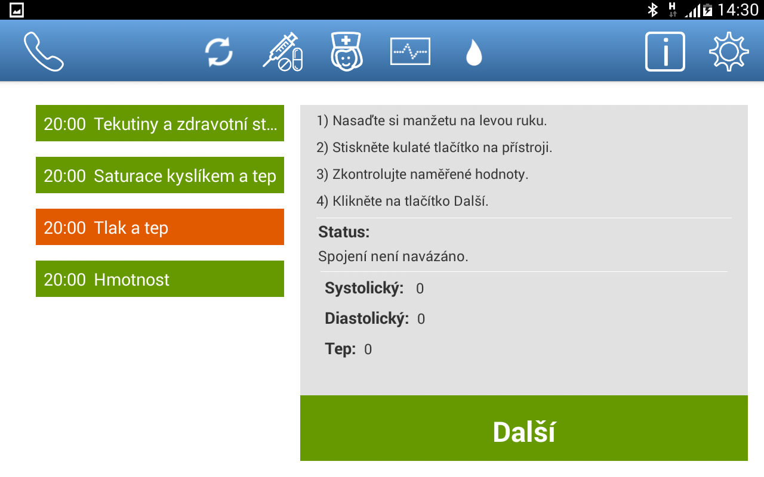
Obr. 5: Měření krevního tlaku - pacient v určitou denní dobu plní přidělené úkoly, které obsahují i návod, jak měření provádět

Výhodou telemonitoringu je přístup k datům v digitální podobě jak z pohledu lékaře, tak na následujícím obrázku i z pohledu pacienta. Díky tomu má pacient přehled o naměřených hodnotách a hlavně
o jejich dlouhodobém vývoji.

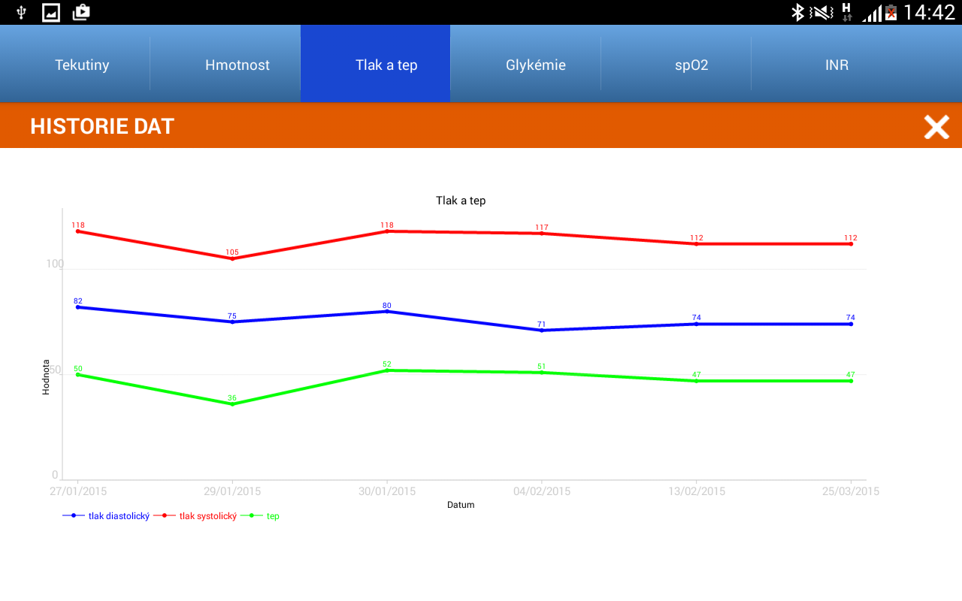
Obr. 6: Historie dat pacienta

Na následujícím obrázku je ukázka tzv. telehealth portálu pro lékaře a zdravotnický personál. Personál má přehled o pacientech, kteří nesplnili měření, případně naměřené hodnoty překračují nastavené meze. Lékař také vidí jednotlivé zprávy od pacientů a přehled o pacientech, kteří opakovaně neprovedli měření. Součástí portálu je i kalendář, kde lékař nastavuje úkoly, medikaci nebo posílá dotazníky.

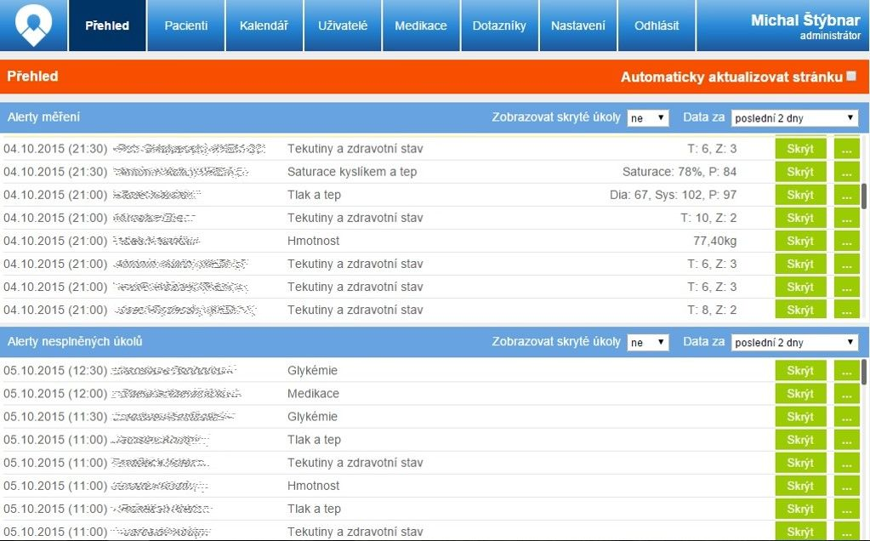

Obr. 7: Telehealth portál pro lékaře

Součástí celého telemonitoringového řešení je i program pro vzdálenou správu mobilních přístrojů. Pacientům je vždy přiřazen konkrétní účet, pomocí kterého je možné vzdáleně instalovat aktualizace pro mobilní aplikaci, odemykat nebo zamykat zařízení nebo lokalizovat pomocí GPS modulu mobilní zařízení pacienta.

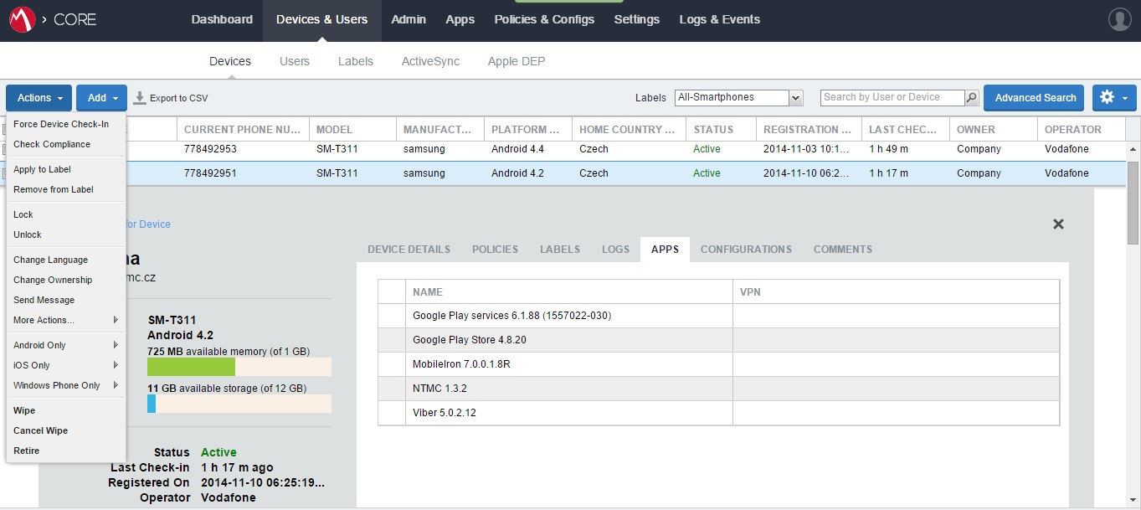

Obr. 8: Vzdálená správa mobilního zařízení

Závěr

Telemedicína je efektivním nástrojem, který i přes rostoucí počet chronicky nemocných pacientů dokáže zajistit kvalitní zdravotní a sociální péči. Největší překážkou implementace telemedicíny do rutinní praxe je roztříštěnost jednotlivých informačních systémů ve zdravotnických a sociálních zařízeních a také absence proplácení těchto služeb plátci zdravotního pojištění. V lidech navíc často převládá pachuť z neúspěšného projektu IZIP, který sliboval elektronizaci zdravotnictví a který měl napomoci použití telemedicíny v praxi. Ožehavou otázkou je také zabezpečení sdílených dat s ohledem na ochranu osobních údajů. V neposlední řadě je to také špatná edukace a informovanost občanů, jak mohou využívat všudypřítomné technologie. Věk v tomto případě není překážkou a je pouze na občanech, jak se svým zdravím budou nakládat. Inovací je hodně, ale některé, bohužel, myšlení změnit nedokáží.

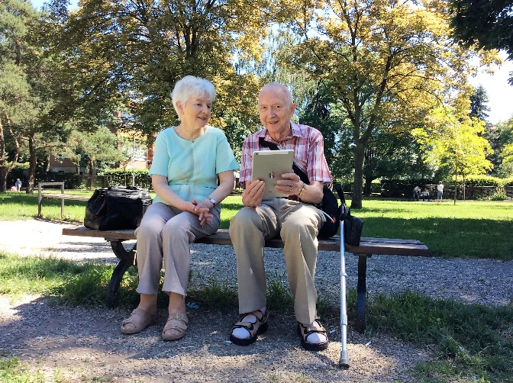

Obr. 9: Pacient s mechanickou srdeční podporou sledovaný pomocí telemonitoringového řešení (vlastní zdroj)

